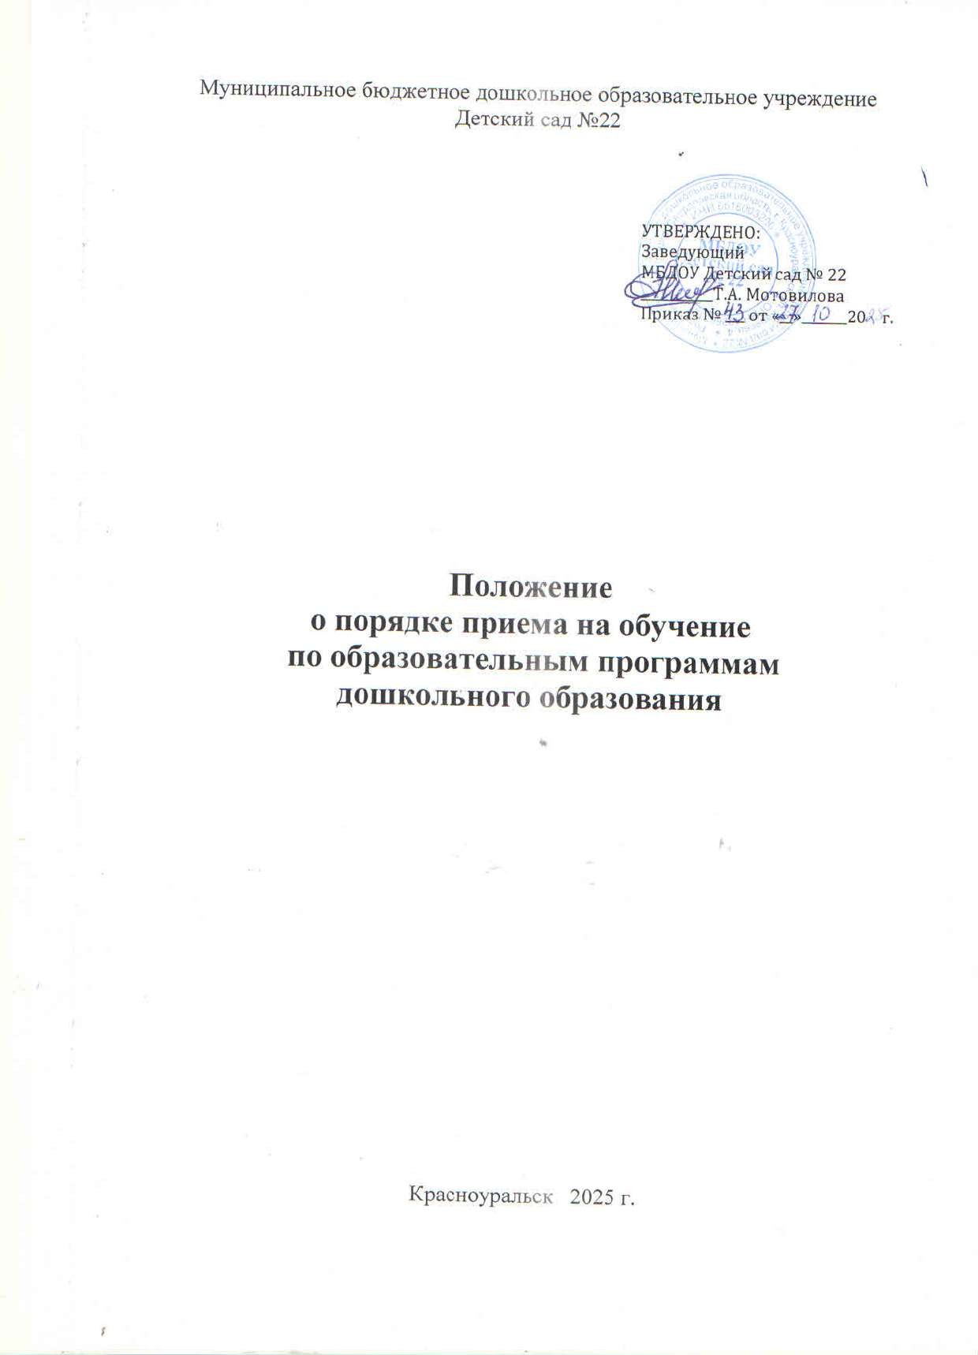

- Настоящее Положение о порядке приема на обучение по образовательным программам дошкольного образования распространяется на Муниципальное бюджетное дошкольное образовательное учреждение Детский сад №22, осуществляющее образовательную деятельность по программам дошкольного образования, регламентирует правила приёма граждан Российской Федерации в МБДОУ Детский сад №22 (далее Учреждение).
- Настоящее Положение разработано в соответствии с Конституцией Российской Федерации; Федеральным законом РФ от 29.123012 года № 273-ФЗ «Об образовании в Российской Федерации», Приказом Министерства просвещения Российской Федерации от 15.05.2020 года № 236 «Об утверждения Порядка приема на обучение по образовательным программам дошкольного образования», Административным регламентом предоставления муниципальной услуги «Прием заявлений, постановка на учет и зачисление детей в образовательные учреждения, реализующие основную образовательную программу дошкольного образования (детские сады)», (далее - Административный регламент), Уставом Учреждения.
- Прием иностранных граждан и лиц без гpaждaнства, в том числе соотечественников за рубёжом, в образовательную организацию, за cчeт бюджетных ассигнований федерального бюджета, бюджетов субъектов Российской Федерация и местных бюджетов осуществляется в соответствии с международными договорами Российской Федерации, Федеральным законом от 29 декабря 2012 г. N 273-ФЗ "Об образование в Российской Федерации" и настоящим Положением.
- Правила приема на обучение в Учреждение должны обеспечивать прием в Учреждение всех граждан, имеющих право на получение дошкольного образования,
Правила приема в Учреждение на обучение должны обеспечивать также прием в Учреждение граждан, имеющих право на получение дошкольного образования и проживающих на территории, за которой закреплено Учреждение (далее - закрепленная территория).
- Ребенок, в том числе усыновленный (удочеренный) или находящийся под опекой или попечительством в семье, включая приемную семью либо в случаях, предусмотренных законами субъектов Российской Федерации, патронатную семью, имеет право преимущественного приема на обучение по основным общеобразовательным программам в образовательную организацию, в которой обучаются его брат и (или) сестра (полнородные и неполнородные, усыновленные (удочеренные), дети, опекунами (попечителями) которых являются родители (законные представители) этого ребенка, или дети, родителями (законными представителями) которых являются опекуны (попечители) этого ребенка.
- В приеме в Учреждение может быть отказано только по причине отсутствия в нем свободных мест, за исключением случаев, предусмотренных статьей 88 Федерального закона от 29 .12.2012 г. N 273-ФЗ "Об образовании в Российской Федерации".
- В случае отсутствия мест в Учреждении родители (законные представители) ребенка для решения вопроса о его устройстве в другую общеобразовательную организацию обращаются непосредственно в орган местного самоуправления, осуществляющее управление в сфере образования Муниципальное казенное учреждение
«Управление образования муниципального округа Красноуральск» (далее — MКУ
«Управление образования»).
- Учреждение обязано ознакомить родителей (законных представителей) ребёнка со своим Уставом, лицензией на осуществление образовательной деятельности, с образовательными программами, с правилами приёма, с порядком и основаниями перевода и отчисления воспитанников в Учреждении, с правилами внутреннего распорядка воспитанников и другими документами, регламентирующими организацию и осуществлению образовательной деятельности, правами и обязанностями воспитанников.
Копии указанных документов, информация о сроках приема документов,

указанных в пункте 13 настоящего положения, размещаются на информационном стенде Учреждения и на официальном сайте Учреждения в информационно- телекоммуникационной сети «Интернет».
Учреждение размещает на информационном стенде распорядительный акт органа местного самоуправления муниципального округа о закреплении образовательных организаций за конкретными территориями муниципального округа, издаваемый не позднее 1 апреля текущего года (далее – распорядительный акт о закрепленной территории).
Факт ознакомления родителей (законных представителей) ребенка с указанными документами, в том числе через официальный сайт, фиксируется в заявлении о приеме в Учреждение и заверяется личной подписью родителей (законных представителей) ребенка.
Подписью родителей (законных представителей) ребенка фиксируется также согласие на обработку персональных данных и персональных данных ребенка в порядке, установленном законодательством Российской Федерации
- Прием в Учреждение осуществляется в течение всего календарного года при наличии свободных мест.
- Прием в муниципальные образовательные организации осуществляется по направлению МКУ «Управление образования» посредством использования региональных информационных систем, указанных в части 14 статьи 98 Федерального закона от 29 декабря 2012 г. N 273-ФЗ "Об образовании в Российской Федерации".
Документы о приеме подаются в муниципальную образовательную организацию, в которую получено направление.
- Направление и прием в образовательную организацию осуществляются по личному заявлению родителя (законного представителя) ребенка.
Заявление для направления в муниципальную образовательную организацию представляется в МКУ «Управление образования» на бумажном носителе и (или) в электронной форме через единый портал государственных и муниципальных услуг (функций) и (или) региональные порталы государственных и муниципальных услуг (функций).
В заявлении для направления и (или) приема родителями (законными представителями) ребенка указываются следующие сведения:
а) фамилия, имя, отчество (последнее - при наличии) ребенка; б) дата рождения ребенка;
в) реквизиты записи акта о рождении ребенка или свидетельства о рождении ребенка;
г) адрес места жительства (места пребывания, места фактического проживания) ребенка;
д) фамилия, имя, отчество (последнее - при наличии) родителей (законных представителей) ребенка;
е) реквизиты документа, удостоверяющего личность родителя (законного представителя) ребенка;
ж) реквизиты документа, подтверждающего установление опеки (при наличии);
з) адрес электронной почты, номер телефона (при наличии) родителей (законных представителей) ребенка;
и) о выборе языка образования, родного языка из числа языков народов Российской Федерации, в том числе русского языка как родного языка;
к) о потребности в обучении ребенка по адаптированной образовательной программе дошкольного образования и (или) в создании специальных условий для организации обучения и воспитания ребенка-инвалида в соответствии с индивидуальной программой реабилитации инвалида (при наличии);
л) о направленности дошкольной группы;

м) о необходимом режиме пребывания ребенка; н) о желаемой дате приема на обучение;
о) при наличии права на внеочередное/первоочередное предоставление места в образовательном учреждении родители указывают реквизиты подтверждающего документа в соответствии с перечнем категорий (Приложение № 1).
В заявлении для направления родителями (законными представителями) ребенка дополнительно указываются сведения о муниципальных образовательных организациях, выбранных для приема, и о наличии права на специальные меры поддержки (гарантии) отдельных категорий граждан и их семей (при необходимости).
При наличии у ребенка полнородных или неполнородных братьев и (или) сестер, обучающихся в государственной или муниципальной образовательной организации, выбранной родителем (законным представителем) для приема ребенка, его родители (законные представители) дополнительно в заявлении для направления указывают фамилию(-ии), имя (имена), отчество(-а) (последнее - при наличии) полнородных или неполнородных братьев и (или) сестер.
Направление на право зачисления ребёнка в Учреждение действительна в течение 10 дней с момента выдачи путёвки родителям (законным представителям) в Управления образования.
- Для приема в образовательную организацию родители (законные представителя) ребенка предъявляют следующие документы:
  - документ, удостоверяющий личность родителя (законного представителя) ребенка, либо документ, удостоверяющий личность иностранного гражданина или лица без гражданства в Российской Федерации в соответствии со статьей 10 Федерального закона от 25 июля 2002 г. N 115-ФЗ "О правовом положении иностранных граждан в Российской Федерации" (Собрание законодательства Российской Федерации, 2002, N 30, ст. 3032);
  - документ, подтверждающий установление опеки (при необходимости);
  - документ психолого-медико-педагогической комиссии (при необходимости);
  - документ, подтверждающий потребность в обучении в группе оздоровительной направленности (при необходимости).
Для направления родители (законные представители) ребенка дополнительно предъявляют документ, подтверждающий наличие права на специальные меры поддержки (гарантии) отдельных категорий граждан и их семей (при необходимости), а также вправе предъявить свидетельство о рождении ребенка, выданное на территории Российской Федерации, и свидетельство о регистрации ребенка по месту жительства или по месту пребывания на закрепленной территории по собственной инициативе. При отсутствии свидетельства о регистрации ребенка по месту жительства или по месту пребывания на закрепленной территории родитель (законный представитель) ребенка предъявляет документ, содержащий сведения о месте пребывания, месте фактического проживания ребенка.
Родители (законные представители) ребенка, являющие иностранными гражданами или лицами без гражданства, дополнительно предъявляют документ, подтверждающий право заявителя на пребывание в Российской Федерации. Иностранные граждане и лица без гражданства все документы представляют на русском языке или вместе с заверенным переводом на русский язык.
Для приема родители (законные представители) ребенка дополнительно предъявляют в образовательную организацию свидетельство о рождении ребенка (для родителей (законных представителей) ребенка - граждан Российской Федерации), свидетельство о регистрации ребенка по месту жительства или по месту пребывания на закрепленной территории или документ, содержащий сведения о месте пребывания, месте фактического проживания ребенка.
Копии предъявляемых при приеме документов хранятся в образовательной

организации.
- Дети с ограниченными возможностями здоровья принимаются на обучение по адаптированной образовательной программе дошкольного образования только с согласия родителей (законных представителей) ребенка и на основании рекомендаций психолого - медико-педагогической комиссии.
- Требование представления иных документов для приема детей в образовательные организации в части, не урегулированной законодательством об образовании, не допускается.
- Заявление о приеме в Учреждение и копии документов регистрируются руководителем образовательной организации или уполномоченным им должностным лицом, ответственным за прием документов, в журнале приема заявлений о приеме в образовательную организацию. После регистрация родителю (законному представителю) ребенка выдается документ, заверенный подписью должностного лица образовательной организации, ответственного за прием документов, содержащий индивидуальный номер заявления и перечень представленных при приеме документов.
- Ребенок, родителя (законные представители) которого не представили необходимые для приема документы в соответствии с пунктом 13 настоящего Положения, остается на учете и направляется в Учреждение после предоставлении места.
- После приема документов, указанных в пункте 13 настоящего Положения, Учреждение заключает договор об образовании по образовательным программам дошкольного образования (далее - договор) с родителями (законными представителями) ребенка.
- Руководитель Учреждения издает распорядительный акт о зачислении ребенка в образовательную организацию (далее - распорядительный акт) в течение трех рабочих дней после заключения договора. Распорядительный акт в трехдневный срок после издания размещается на информационном стенде образовательной организации. На официальном сайте образовательной организации в сети Интернет размещаются реквизиты распорядительного акта, наименование возрастной группы, число детей, зачисленных в указанную возрастную группу.
- После издания распорядительного акта ребенок снимается с учета детей, нуждающихся в предоставлении места в муниципальной образовательной организации.
- На каждого ребенка, зачисленного в Учреждение, оформляется личное дело, в котором хранятся все предоставленные родителями (законными представителями) ребенка документы.
- В Учреждение принимаются дети, достигшие возраста полтора года и старше в группы полного дня, при отсутствие противопоказаний по состоянию здоровья.
- Права ребёнка охраняются «Конвенцией о правах ребёнка», Законами РФ, Уставом Учреждения, а также договором между Учреждением и родителем (законным представителем) ребенка.
- Настоящие Правила распространяется на всех граждан, имеющих право на получение дошкольного образования.

Приложение № 1 к Положению о порядке приема на обучение
по образовательным программам дошкольного образования
Категории граждан, имеющих право на внеочередное, первоочередное и преимущественное предоставление места в ДОУ
№ п.  п. | Реквизиты правового акта | Категория граждан |  | Необходимые документы для подтверждения  права
1. Имеют преимущественное право на предоставление места в ДОУ
1 | Приказ министерства Просвещения Российской Федерации от 15.05.2020 г. № 236 «Об  утверждении Порядка приема на обучение по образовательным программам дошкольного  образования» (пункт 4) |  | Ребенок, в том числе усыновленный (удочеренный) или находящийся  под опекой или попечительством в семье, включая приемную семью либо в случаях, предусмотренных законами субъектов Российской Федерации, патронатную семью, имеет право преимущественного приема на обучение по основным  общеобразовательным программам в государственную или  муниципальную образовательную организацию, в которой обучаются его брат и (или) сестра  (полнородные и неполнородные, усыновленные (удочеренные), дети, опекунами (попечителями) которых являются родители (законные представители) этого ребенка, или дети, родителями (законными представителями) которых являются опекуны  (попечители) этого ребенка, за исключением случаев,  предусмотренных частями 5 и 6 статьи 67 Федерального закона от 29 декабря 2012 г. № 273-ФЗ «Об образовании в Российской  Федерации». | Документ,  подтверждающий родство
2. Имеют право на первоочередное предоставление места в ДОУ по месту жительства их семей
1 | Федеральный закон от 27.05.1998  № 76-ФЗ  «О статусе военнослужащих» (часть 6 статьи 19) | Дети военнослужащих и дети граждан, пребывающих в  добровольческих формированиях, в том числе усыновленные  (удочеренные) или находящиеся под опекой или попечительством в семье, включая приемную семью либо в случаях, предусмотренных законами субъектов Российской  Федерации, патронатную семью. |  | Удостоверение, военный билет, справка
2 | Федеральный закон от 07.02.2011  № 3-ФЗ  «О полиции» (пункты 1-6 части 6  статьи 46) | 1. Дети сотрудников полиции |  | Справка с места работы, выданная кадровым  подразделением

полиции или органа
внутренних дел, служебное
удостоверение
 |  | 2. Дети сотрудника полиции,  погибшего (умершего) вследствие увечья или иного повреждения здоровья, полученных в связи с выполнением служебных  обязанностей | Медицинское свидетельство о  смерти
 |  | 3. Дети сотрудника полиции,  умершего вследствие заболевания,  полученного в период прохождения службы в полиции | Медицинское свидетельство о  смерти
 |  | 4. Дети гражданина Российской Федерации, уволенного со службы в  полиции вследствие увечья или иного повреждения здоровья,  полученных в связи с выполнением служебных обязанностей и исключивших возможность  дальнейшего прохождения службы в полиции | Справка с места работы, выданная кадровым  подразделением полиции или органа  внутренних дел, копия трудовой  книжки
 |  | 5. Дети гражданина Российской Федерации, умершего в течение одного года после увольнения со  службы в полиции вследствие увечья или иного повреждения здоровья, полученных в связи с выполнением служебных  обязанностей, либо вследствие заболевания, полученного в период  прохождения службы в полиции, исключивших возможность  дальнейшего прохождения службы в полиции | Справка с места работы, выданная кадровым  подразделением полиции или органа  внутренних дел, медицинское  свидетельство о смерти, копия трудовой книжки
 |  | 6. Дети, находящиеся (находившиеся) на иждивении  сотрудника полиции, гражданина Российской Федерации, в указанных  пунктах 1-5 настоящей части | Служебное удостоверение (для работающих сотрудников  полиции (органов внутренних дел)); справка с места работы, выданная кадровым  подразделением полиции или органа  внутренних дел (для уволившихся сотрудников  полиции (органов внутренних дел)),  копия трудовой

 |  |  | книжки
3 | Федеральный закон от 30.12.2012  № 283-ФЗ  «О социальных гарантиях сотрудникам некоторых федеральных органов исполнительной власти и  внесении изменений в отдельные законодательные акты Российской Федерации» (пункты 1-6 части 14  статьи 3) | 1. Дети сотрудников, имеющих специальные звания и проходящих  службу в учреждениях и органах уголовно-исполнительной системы, органах принудительного  исполнения Российской Федерации, федеральной противопожарной службы Государственной  противопожарной службы и таможенных органах Российской  Федерации (далее - сотрудники). | Справка с места работы, выданная кадровым  подразделением учреждения или органа, служебное удостоверение
3 |  | 2. Дети сотрудника, погибшего (умершего) вследствие увечья или  иного повреждения здоровья,  полученных в связи с выполнением служебных обязанностей | Копия трудовой книжки,  медицинское свидетельство о  смерти
3 |  | 3. Дети сотрудника, умершего вследствие заболевания,  полученного в период прохождения службы в учреждениях и органах уголовно-исполнительной системы, органах принудительного  исполнения Российской Федерации, федеральной противопожарной службе Государственной  противопожарной службы, таможенных органах Российской Федерации (далее - учреждения и  органы) | Копия трудовой книжки,  медицинское свидетельство о  смерти
3 |  | 4. Дети гражданина Российской Федерации, уволенного со службы в учреждениях и органах вследствие  увечья или иного повреждения здоровья, полученных в связи с выполнением служебных  обязанностей и исключивших возможность дальнейшего  прохождения службы в учреждениях и органах | Копия трудовой книжки
3 |  | 5. Дети гражданина Российской Федерации, умершего в течение одного года после увольнения со службы в учреждениях и органах  вследствие увечья или иного  повреждения здоровья, полученных в связи с выполнением служебных обязанностей, либо вследствие  заболевания, полученного в период прохождения службы в учреждениях и органах, исключивших  возможность дальнейшего  прохождения службы в учреждениях и органах | Копия трудовой книжки,  медицинское свидетельство о  смерти
3 |  | 6. Дети, находящиеся | Копия трудовой

 |  | (находившиеся) на иждивении сотрудника, гражданина Российской Федерации, указанных в пунктах 1-5 настоящей части. | книжки, копия свидетельства о рождении, копия свидетельства о  браке
4 | Закон  Свердловской области  от 20 ноября 2009 года N 100-ОЗ  «О социальной поддержке многодетных семей в  Свердловской области» (пункт 7 статьи 2) | Дети из многодетных семей | Удостоверение, подтверждающее  статус  многодетной семьи. Для  подтверждения статуса  многодетной семьи может быть предоставлено электронное удостоверение  посредством QR- кода через личный кабинет  пользователя на  «Едином портале государственных и муниципальных услуг» и  соответствующего мобильного приложения.
3. Имеют право на внеочередное предоставление места в ДОУ
1 | Федеральный закон от 17.01.1992  № 2202-1  «О прокуратуре Российской Федерации» (пункт 5 статьи 44) | Дети прокуроров | Справка с места работы (службы)
2 | Федеральный закон от 28.12.2010  № 403-ФЗ  «О следственном комитете  Российской Федерации» (пункт 25 статьи 35) | Дети сотрудников Следственного комитета Российской Федерации | Справка с места работы (службы)
3 | Федеральный закон от 26.06.1992  № 3132-1  «О статусе судей в Российской Федерации» (пункт 3 статьи 19) | Дети судей | Справка с места работы (службы)
4 | Федеральный закон от 27.05.1998  № 76-ФЗ  «О статусе военнослужащих» (Пункт 8 статьи 24) | Дети военнослужащих и дети граждан, пребывавших в  добровольческих формированиях, погибших (умерших) при  выполнении задач в специальной военной операции либо позднее указанного периода, но вследствие  увечья (ранения, травмы, контузии) или заболевания, полученных при | Справка с места работы,  свидетельство о смерти, документ, подтверждающий гибель в  результате участия в СВО, в  следствие увечья,

 | Федеральный закон от 03.07.2016 N 226-ФЗ "О войсках национальной гвардии Российской Федерации" (статья 28.1) | выполнении задач в ходе проведения специальной военной  операции, в том числе  усыновленные (удочеренные) или находящиеся под опекой или  попечительством в семье, включая приемную семью либо в случаях, предусмотренных законами субъектов Российской Федерации, патронатную семью;  Дети сотрудника Росгвардии, погибшего (умершего) при  выполнении задач в специальной военной операции либо позднее указанного периода, но вследствие  увечья (ранения, травмы, контузии) или заболевания, полученных при выполнении задач в ходе  проведения специальной военной операции, в том числе  усыновленные (удочеренные) или находящиеся под опекой или  попечительством в семье, включая приемную семью либо в случаях, предусмотренных законами  субъектов Российской Федерации, патронатную семью | заболевания, полученных при  выполнении задач в ходе СВО

